1、第一次使用时选择安装演示数据 → 登录后台 → 更新缓存数据 → 恢复栏目目录；

2、_enewstags 增加 tagjp 简拼 tagquanpin 全拼 tagcontent 内容 字段

3、附件保持目录设置: 后台 → 系统 → 系统设置 → 系统参数设置 → 文件设置 → 附件存放目录

# 环境搭建

## 相关网址

官网地址：<http://www.phome.net/>

软件下载地址：<http://www.phome.net/download/>

下载版本：

<http://ecms.phome.net/downcenter/empirecms/ecms75/download/EmpireCMS_7.5_SC_UTF8.zip>

## 程序下载

下载EmpireCMS_7.5_SC_UTF8.zip最新版本进行解压缩，然后把upload目录里面的所有文件和文件夹复制到：D:\WorkSpace\PHP\EmpireCMS 目录下，如下图所示：

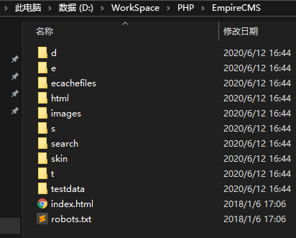

## 安装网站

我们使用PHPStudy进行网站搭建，网站搭建配置如下所示：

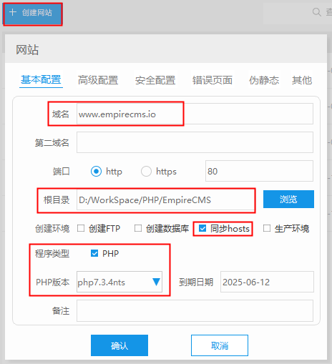

然后开始安装网站程序，在浏览器地址栏输入如下地址：

<http://www.empirecms.io/e/install/index.php>

在安装时，出现如下错误信息：

|  |
| --- |
| Warning: Use of undefined constant can - assumed 'can' (this will throw an Error in a future version of PHP) in D:\WorkSpace\PHP\EmpireCMS\e\install\data\fun.php on line 121  Warning: Use of undefined constant can - assumed 'can' (this will throw an Error in a future version of PHP) in D:\WorkSpace\PHP\EmpireCMS\e\install\data\fun.php on line 240 |

打开D:\WorkSpace\PHP\EmpireCMS\e\install\data\fun.php文件，查找所有$r[can]并替换为$r['can']即可解决上面的问题。

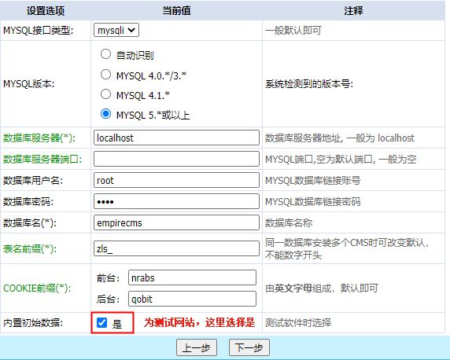

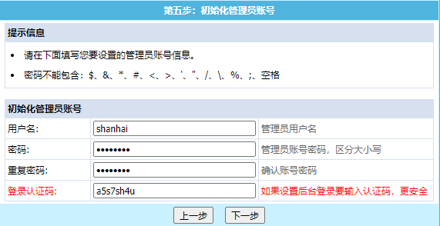

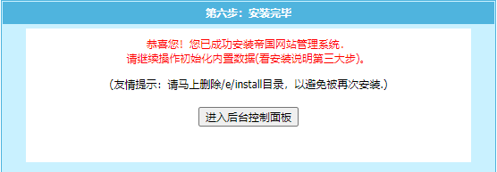

到这里，网站就安装完成了。

网站程序安装完成之后，为了网站的安全需要把安装包删除，找到如下目录：

D:\WorkSpace\PHP\EmpireCMS\e\install 把install目录进行删除。

然后登陆后台管理进行如下图所示操作：

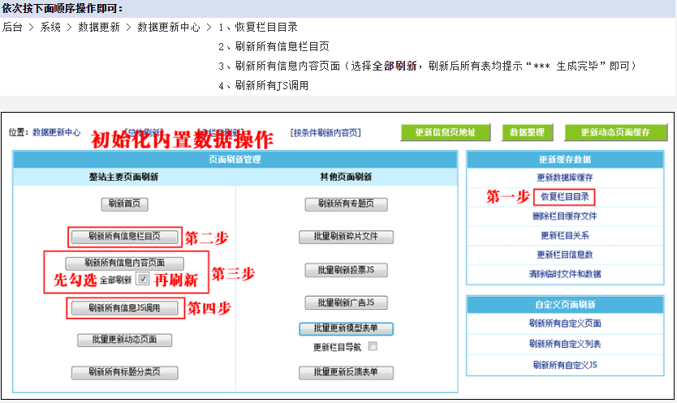

只有经过这个步骤，我们安装的内置初始数据才能正常访问。

# 使用和开发

## Tags标签

### 设置标签

新闻中心 → 国内新闻 → 广东丹霞山发现巨型"青铜剑"(组图) → 修改 → 选项设置面板 → TAGS → 设置标签为“广东,丹霞山,青铜剑”。

### 显示标签

### 标签伪静态